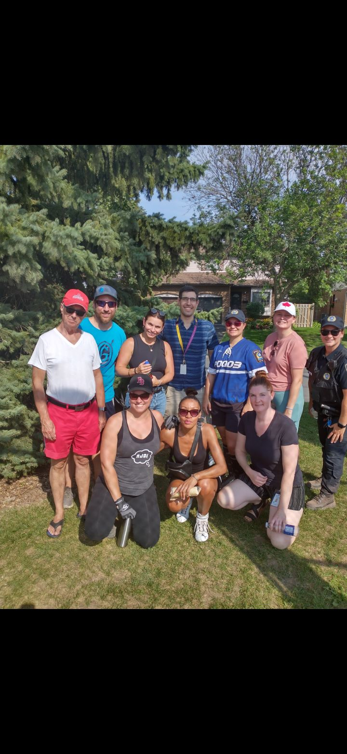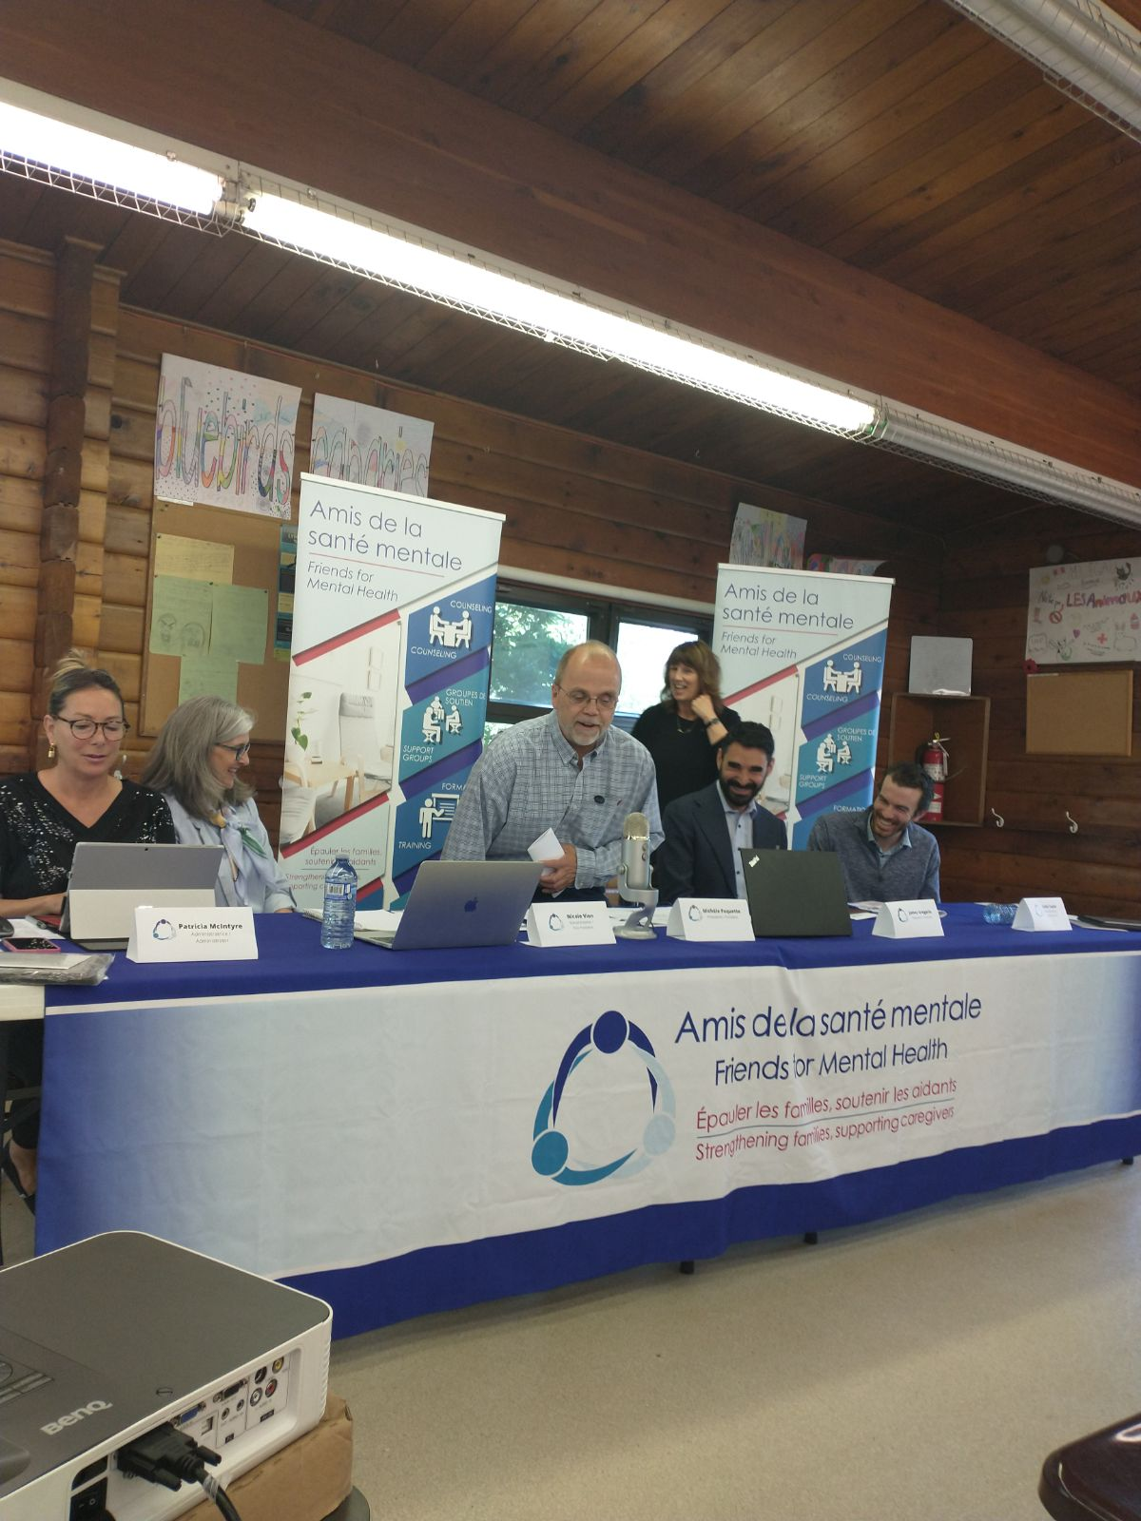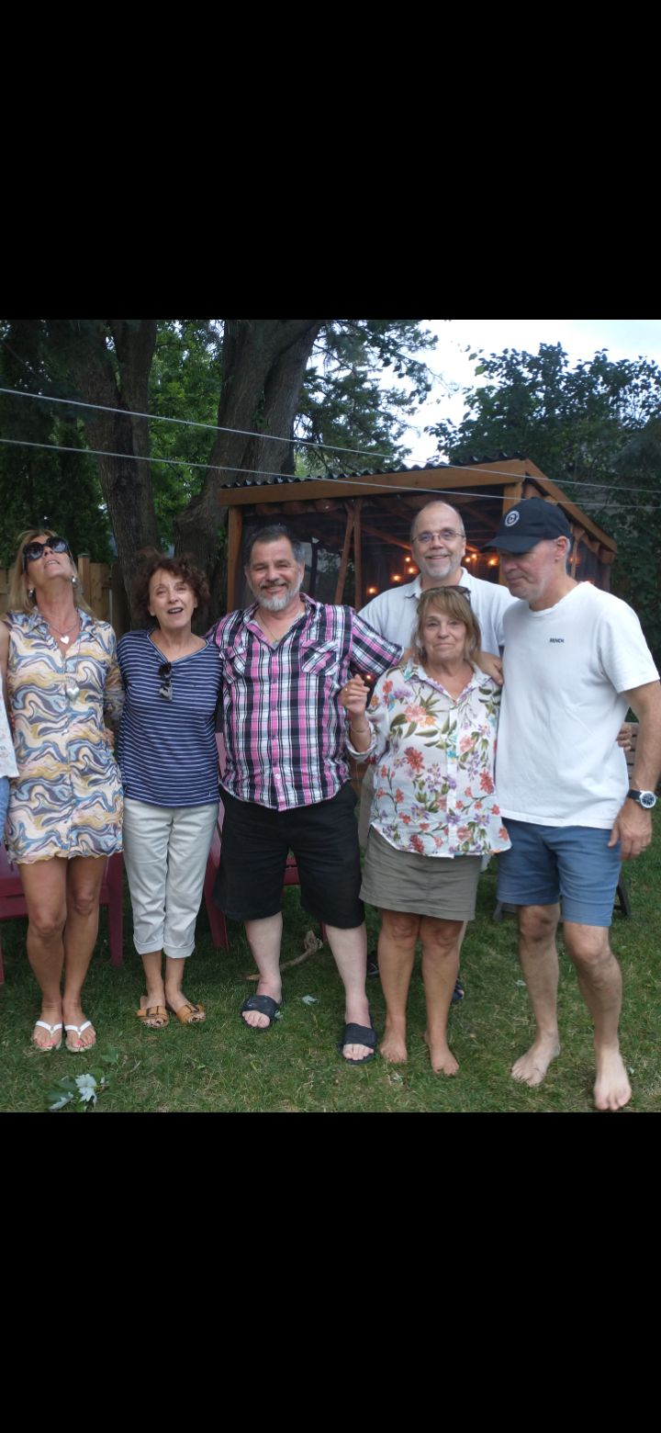

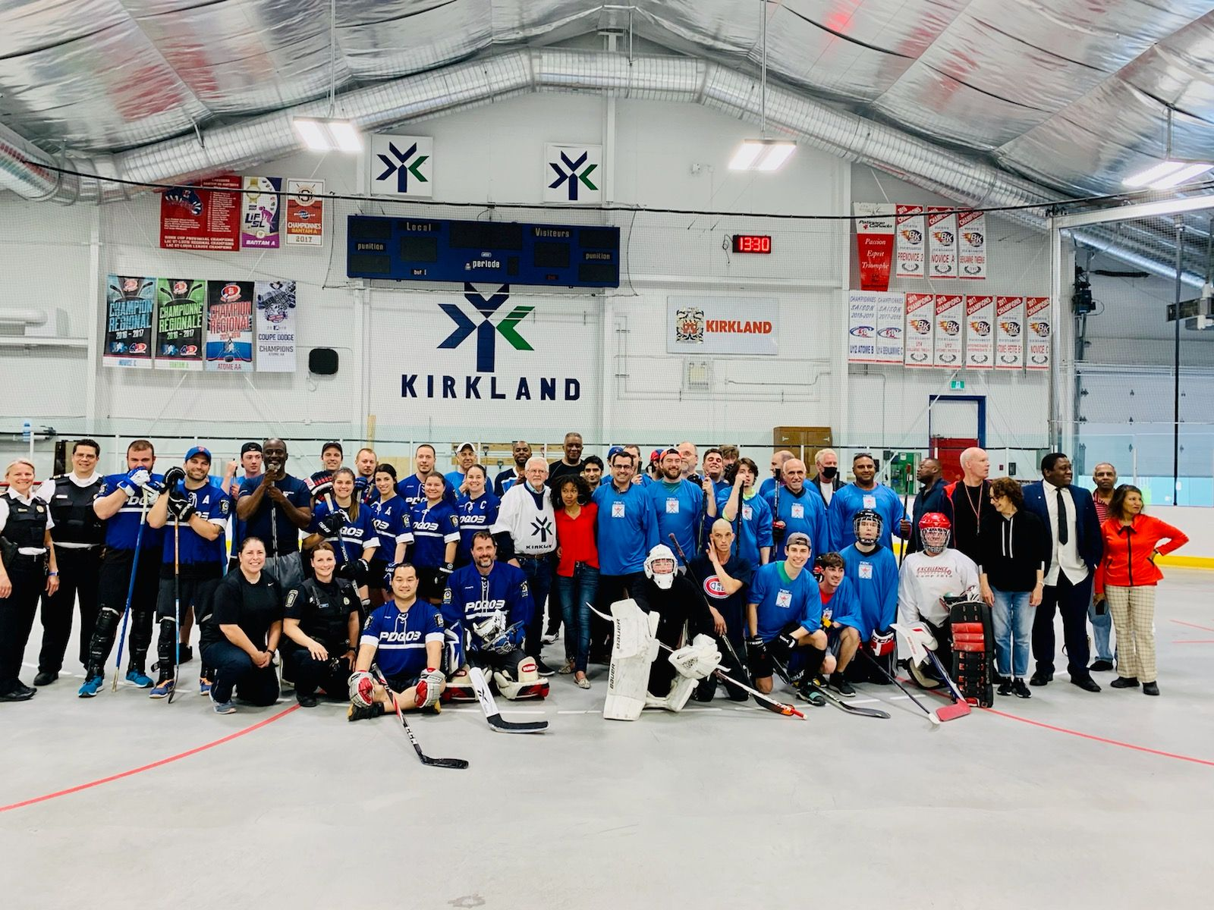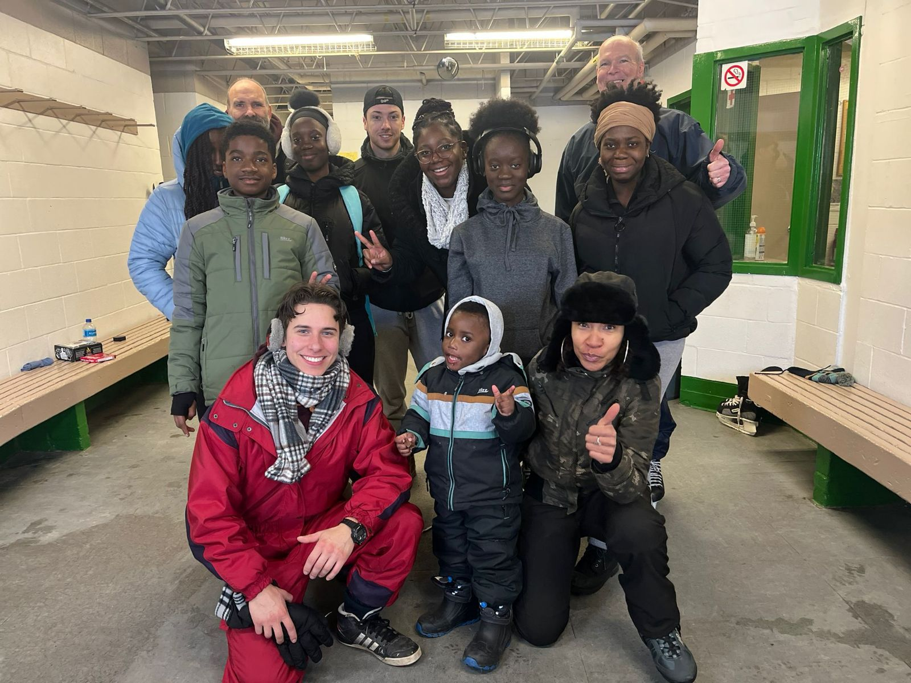

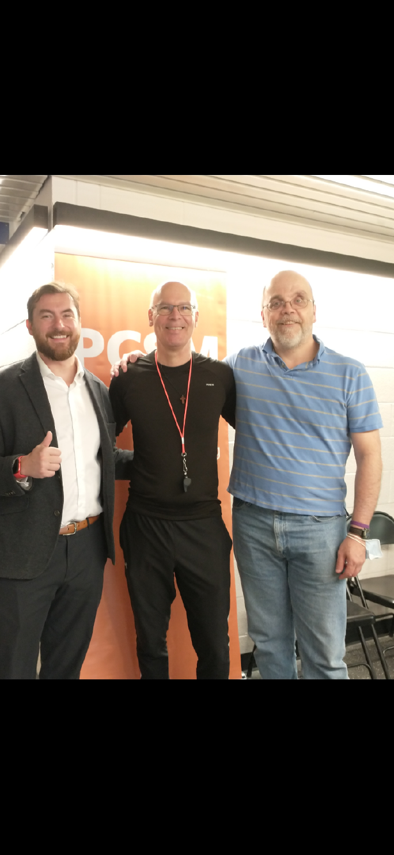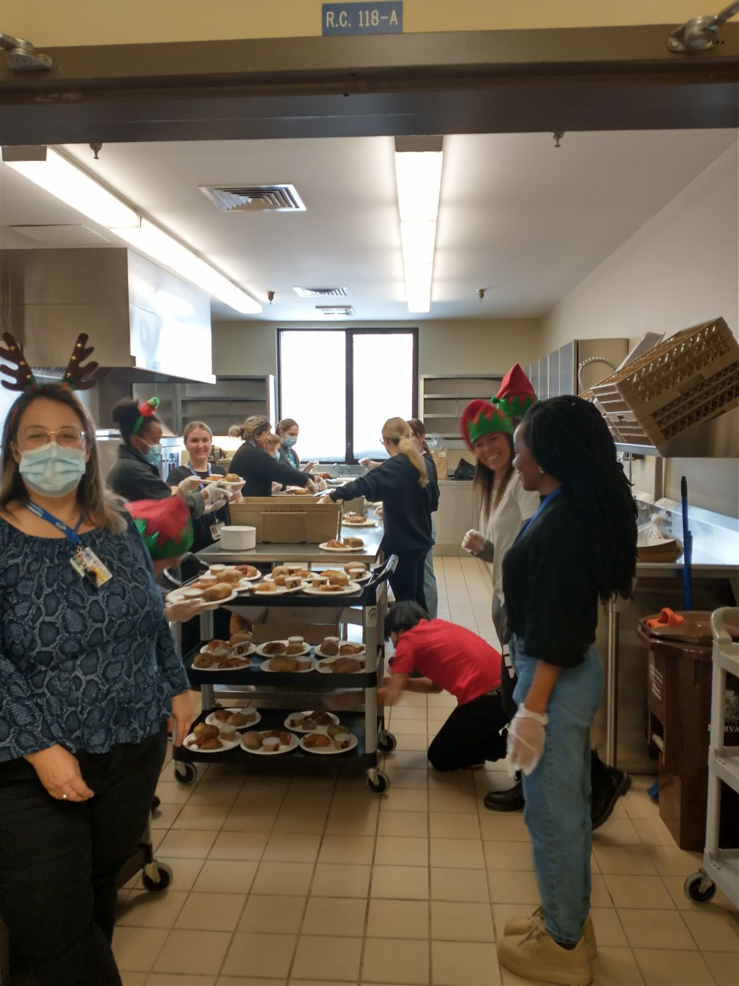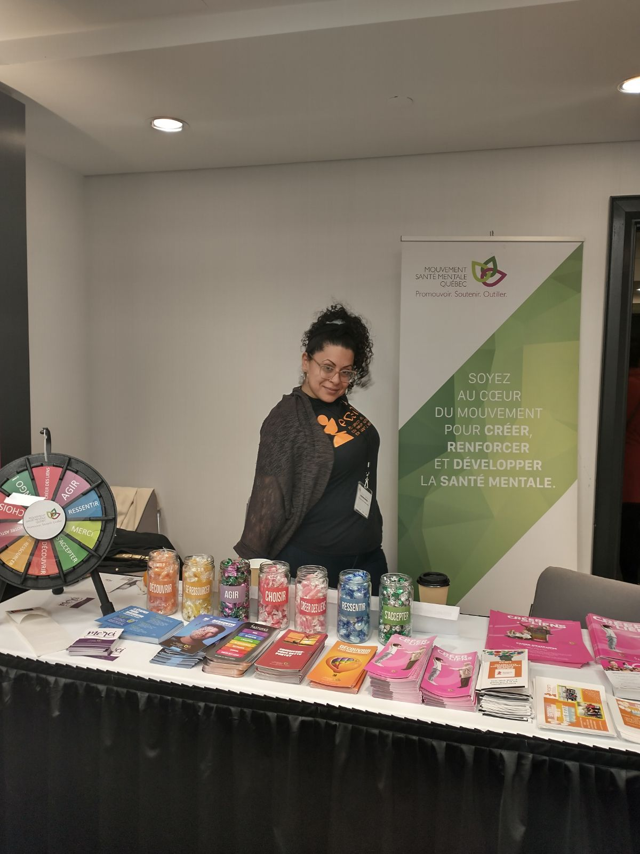

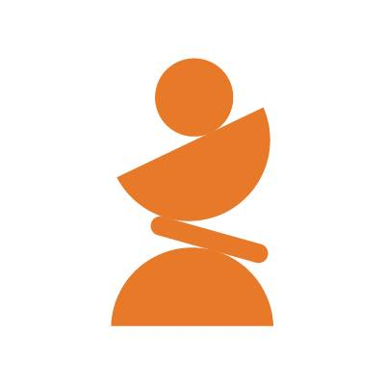

RAPPORT ANNUEL / ANNUAL REPORT 2022 – 2023

Préparé Par: Le Personnel et le Conseil d’administration de PCSM et Présenté à l’Assemblée Générale Annuelle

Prepared By: CPMH Staff and Board of Directors and Presented at the Annual General Meeting

Perspective Communautaire en Santé Mentale

9665 boul. Gouin O, Pierrefonds-Roxboro, Québec H8Y 1R4

(514) 696-0972

[pcsm-cpmh.org](http://pcsm-cpmh.org)

[info@pcsm-cpmh.org](mailto:info@pcsm-cpmh.org)

Facebook.com/pcsmcpmh

Instagram: Perspective_communautaire

**Table des Matières/ Table of Contents**

|  |  |
| --- | --- |
| Mot de la Co-Direction/ Word from the Directors | 4 - 9 |
| Les Ressources Humaines/ Human Resources | **10** |
| Conseil d’administration et Bénévoles/ Board of Directors and Volunteers | **10 – 11** |
| Mission et Philosophie/ Mission and Philosophy | **11 – 12** |
| Le Suivi Communautaire/ Community Support | **12 – 13** |
| Chez Soi/ Homerun | **13 – 15** |
| Références/ Referrals | **15 – 16** |
| Projet de Logement Social/ Social Housing Project | **16** |
| Autres Activités/ Other Activities | **17 – 26** |
| Campagne de Sensibilisation/ Awareness Campaign | **26 – 27** |
| Collaborations et Participation Communautaire/ Collaboration and Community Participation | **27 – 28** |
| Gouvernance et Administration/ Governance and Administration | **28** |
| Formation/ Trainings | **28** |
| Nos Donateurs/ Our Donors | **29** |
| Profil des Utilisateurs de Service/ Profile of Service Users | **30 – 31** |

Mot de la Co-Direction/ Word from the Directors

En 2022-2023, Perspective communautaire en santé mentale a vécu un important changement; celui d’avoir un nouveau domicile. En effet, PCSM s’est dirigé vers une autre communauté, celle de Pierrefonds-Roxboro. Nous profitons de l’occasion pour remercier M. le Maire Dimitrios Jim Beis et son équipe de conseillers de nous avoir accueilli aussi chaleureusement. Dès les premiers instants, nous nous sommes sentis chez nous et du même coup, prêt à servir cette belle communauté.

Nos nouveaux locaux sont situés au Centre-Gerry Robertson à Pierrefonds. C’est avec honneur et fierté que nous occupons une partie de la Bâtisse. Nous avons bien connu M. Robertson, un homme bien engagé et ce pendant de nombreuses années. Nous tenterons de poursuivre avec la même passion notre mission au sein de l’Arrondissement Pierrefonds-Roxboro en gardant le même esprit de dévouement qu’avait M. Robertson.

Autre changement majeur à PCSM, celui d’un nouveau logo! Notre emblème qui nous identifiait depuis de nombreuses années est chose du passé. Notre nouvelle enseigne représente le défi que chaque être humain doit relever c’est-à-dire celui d’avoir une vie équilibrée! Savoir doser le travail, notre vie sociale et familiale, afin d’avoir le plus possible une vie sereine et épanouie. Gros Merci à l’Agence Cabana-Séguin d’avoir largement contribuée à la réalisation de ce beau projet qui est devenu réalité!

En occupant des locaux au Centre Gerry-Robertson, nous avons maintenant la possibilité de développer nos groupes de support. Nous en faisons la promotion dans notre communauté et aussi via les réseaux sociaux. Au fil des semaines, des nouvelles personnes se présentent et prennent place au sein de leur groupe respectifs. Nous leur souhaitons Bienvenue !!

Autre nouveauté, en collaboration avec l'arrondissement de Pierrefonds-Roxboro, la Paroisse JLDM, et la COOP Cloverdale, nous avons créé le projet Passion Plein Air Cloverdale pour permettre aux jeunes de la Coopérative de pouvoir apprendre à patiner. Depuis plusieurs années à PCSM nous sensibilisons nos citoyens à l'importance pour les jeunes de faire du sport. Ainsi, avec Passion Plein Air Cloverdale air tous les jeunes sans exception, ont eu l’opportunité de patiner en présence d’instructeurs bénévoles. Merci en particulier à Kevin, Jérémy et Joffrey. Pour les quatre partenaires impliqués, ce fut aussi un projet d'engagement social auprès d'une communauté locale (À ma Baie ) de l'ouest-de-l'île. De plus, la majorité des jeunes participants venaient de diverses cultures qui n’avaient jamais été initiés au hockey sur glace, notre sport national d’hiver).

Quelle belle façon de créer des ponts!!

Sur cette lancée, il est important de noter que PCSM a également créé de nouvelles alliances avec plusieurs autres partenaires: RCSSS (CHSSN), Vent over tea, BMHC MTL, Folie Douce radio, Maison de Pleine Conscience de Montréal.

PCSM ne cesse d’innover! En collaboration avec le CIUSSS de l’Ouest-de-l’île, un partenaire de longue date, nous avons maintenant au sein de notre équipe une infirmière pivot qui, depuis mars 2023, travaille à PCSM trois jours semaines et 2 jours au CLSC Pierrefonds. Elle assure l’accueil psychosocial et ainsi dirige les personnes dans le besoin vers les ressources appropriées en santé mentale et autres situées sur notre territoire. Merci au CIUSSS de l’Ouest-de-l’Île pour leur confiance et d’avoir soutenu cette belle initiative! Bienvenue à Gabriela, notre infirmière!

Afin de maximiser notre visibilité et apport à la communauté, nous avons misé davantage sur notre dossier de sensibilisation en étant plus actif dans les milieux scolaires, le CJE de l`ouest-de l`île, les Arrondissements et les réseaux sociaux ainsi que dans d’autres regroupements au Québec. Nous devons cette réussite à notre nouvelle responsable des communications/sexologue Carine Dahab. Gros Merci et Bienvenue à PCSM.

Autre bonne nouvelle: PCSM a repris ses camps d’hiver et d’été. En collaboration avec Chalet Lanaudière anciennement appelé le camp Mariste à Rawdon, une quarantaine de participants ont profité du calme et de la belle nature qu’offre cette belle région du Québec. Cette belle alliance entre PCSM et le camp mariste a débuté en 2009 et nous espérons qu’elle se poursuivra pendant encore de nombreuses années.

À PCSM, la promotion de la santé mentale positive fait maintenant partie de notre mission. Durant la semaine de la santé mentale en mai 2022, nous avons diffusé un webcast sur la santé mentale positive. Politicien, policier, sexologue, pair aidant et directrice d’organisme communautaire ont échangé sur l’importance de prendre soins de son hygiène mentale. Notre panel a par la suite répondu aux questions des personnes présentent dans la salle. Une semaine plus tard, notre Rendez-vous communautaire, présidé par M. Monseff Derraji, Député de Nelligan a pris son envol. En effet ce fut notre premier rassemblement post covid et environ cent cinquante personnes se sont présentées en signe de solidarité pour la santé mentale. Du même coup, un match amical de hockey balle opposant notre équipe, les West Islanders aux policiers du PDQ 3 a eu lieu. Merci à la ville de Kirkland et M. le maire Michel Gibson de nous avoir permis d’utiliser les locaux du Complexe sportif Kirkland pour ce grand rassemblement. Finalement, trois mois plus tard toujours à Kirkland mais sur un terrain de baseball, PCSM a inauguré son premier match de balle molle. Encore une fois, citoyens, policiers, travaillleurs sociaux des CLSC et hôpitaux, organismes et intervenants communautaires se sont rassemblés sous la chaleur. À plus de 40 degré Celsius, tout ce beau monde a eu un plaisir fou à attraper et frapper une balle et bien sûr prendre le temps de fraterniser sans oublier de boire beaucoup, beaucoup d’eau !! On se donne rendez-vous au mois d’août 2023!

En termes de nouvelles subventions, nous avons obtenu du financement grâce au Programme d’aide aux aînés le PAAQ du Ministère de la santé et services sociaux. Celui-çi permettra à PCSM d’engager un intervenant et ainsi de soutenir davantage notre clientèle aînée. Autre nouveau fonds celui du Réseau communautaire de santé et de services sociaux (CHSSN ). Un octroi de deux ans nous a été accordé pour engager un intervenant jeunesse pour ainsi consacrer plus de temps à cette clientèle grandissante à PCSM. Des fonds seront aussi utilisés pour la promotion de la santé mentale dans notre communauté. Merci à nos deux nouveaux bailleurs de fonds pour la confiance envers Perspective communautaire en santé mentale.

De plus, en 2022-2023, nous avons consacré plusieurs heures particulièrement notre Directrice Clinique, Emmanuelle Morin à préparer la fête pour le 35ième anniversaire de PCSM. Ensemble pour la santé mentale sera de retour. Détails à venir dans notre prochain rapport d’activités.

Finalement, il faut remercier notre équipe exceptionnelle d’Intervenants qui a consacré sans relâche, ses efforts à desservir la communauté. Nous avons cette année salué et dit au revoir à notre intervenante Cher Bercovitch qui a travaillé plus de six ans à PCSM. Appréciée de ses collègues et clients, Cher a toujours démontré un professionnalisme exemplaire et un respect envers tous et chacun. Au nom de toute l’équipe de PCSM Merci Beaucoup! Et bonne retraite! Sincère MERCI à notre conseil d’administration de nous avoir soutenus et appuyés dans nos décisions pas toujours faciles à prendre. Merci à nos précieux bénévoles pour leur fidélités et engagements. En terminant, il est important de remercier nos membres clients pour leurs présences à nos activités et confiance continue envers PCSM.

Permettez-moi un dernier remerciement à ma collègue et Directrice Clinique, Emmanuelle Morin qui a su m’épauler et encouragé tout au long de cette année. Ensemble, nous poursuivons la mission qu’à entamé PCSM il y a déjà 35 années !!

______________________________________________________________________

In 2022-2023, Community Perspective in Mental Health experienced a significant change: having a new home. PCSM moved in the Burrough of Pierrefonds-Roxboro. We would like to take this opportunity to thank Mayor Dimitrios Jim Beis and his team of councillors for their warm welcome! From the beginning, we felt at home and at the same time, ready to serve this beautiful community.

Our new premises are located at Centre-Gerry Robertson in Pierrefonds. It is with honor and pride that we occupy part of the building. We knew Mr. Robertson well as a man involved in the community for many years. We continue with the same passion our mission within the Borough of Pierrefonds-Roxboro while keeping the same spirit and dedication as Mr. Robertson.

Another major change to PCSM is a new logo! Our emblem, which has identified us for many years, is a thing of the past. Our new sign represents the challenge that every human being must take up, that of having a balanced life! Knowing how to balance work, our social lives, and family lives, in order to have a serene and fulfilled life. Big thank you to the Cabana-Séguin Agency for having largely contributed to the realization of this beautiful project which has become a reality!

With our new home at Gerry-Robertson Centre, we now have the opportunity to develop our support groups. These are promoted in our community through activities and also via social networks. Over the weeks, new faces walk into our center and join their new respective groups. We welcome them with open arms!

Another new project we launched this year, in collaboration with the borough of Pierrefonds-Roxboro, the Parish JLOW, and the COOP Cloverdale, is the Passion Plein Air Cloverdale project to enable young children from the Coop to learn how to skate. For several years at PCSM we have emphasized the importance of our youth to be active in sports. Thus, with Passion Plein Air Cloverdale, all children without exception had the opportunity to learn how to skate in the presence of volunteer instructors. Special thanks to Kevin, Jérémy and Joffrey. For the partners involved, it was also a social commitment project with a local West Island community (À ma Baie). In addition, the majority of our participants came from various cultures who had never been introduced to ice hockey (our national winter sport).

What a great way to build bridges!!

On this note of building bridges, it is important to underline that PCSM has also created new alliances with several other partners: CHSSN, Vent over tea, BMHC MTL, Folie Douce radio, and Maison de Pleine Conscience de Montréal.

PCSM never stops innovating! In collaboration with the CIUSSS de l'Ouest-de-l'île, a long-time partner, we now have a pivot nurse on our team who, since March 2023, has been working at PCSM three days a week and two days at the CLSC Pierrefonds. She ensures the psychosocial intake and redirects people in need to the appropriate resources, mental health and otherwise, located on our territory. Thank you to the CIUSSS de l’Ouest-de-l’Île for their trust and for supporting this great initiative! Welcome to our nurse Gabriela!

In order to maximize our visibility and contribution to the community, we have focused more on awareness by being more active in schools, the West Island CJEmploi, the Boroughs and social networks as well as in other Regroupements in Quebec. We owe this success to our new communications agent/sex therapist Carine Dahab. Big Thanks Carine and Welcome to PCSM.

Other good news, this year, PCSM has resumed its winter and summer camps. In collaboration with Chalet Lanaudière, formerly called the Marist camp in Rawdon, about forty participants took advantage of the calm and beautiful nature offered by this amazing region of la Belle Province. The strong alliance between PCSM and the Marist camp began in 2009 and we hope that it will continue for many years to come

At PCSM, promoting positive mental health is now part of our mission. During Mental Health Week in May 2022, we aired a webcast on positive mental health. A politician, police officer, sexologist, peer support worker, and Director of a community organization discussed the importance of taking care of one's mental hygiene. Our panel then answered questions from those present in the audience and on line. A week later, our Rendez-Vous Communautaire, chaired by Mr. Monseff Derraji, MP for Nelligan, took off. Indeed it was our first post covid event and approximately 150 people showed up in solidarity for mental health. At the same time, a friendly ball hockey game between our team, the West Islanders, and the police officers of PDQ 3 took place. Thank you to the City of Kirkland and Mayor Michel Gibson for allowing us to use the Kirkland Sports Complex for this great gathering. Finally, three months later still in Kirkland but on a baseball field, PCSM inaugurated its first softball game. Once again, citizens, police officers, social workers from CLSCs and hospitals, grass roots organization gathered in the heat. At more than 40 degrees Celsius, all these beautiful people had a blast catching and hitting a ball and of course taking the time to socialize without forgetting to drink lots and lots of water! See you in August 2023 for another great game!

In terms of new grants, we obtained funding through the PAAQ Seniors Assistance Program of the Ministry of Health and Social Services. This will allow PCSM to hire a case worker and thus better support our senior clientele. Another new grant is the Community Health and Social Services Network (CHSSN). A two-year sum was granted to us to hire a youth worker to devote more time to this growing clientele at PCSM. Funds will also be used to promote mental health in our community. Thank you to our two new funders for the trust in Community Perspective in Mental Health.

In addition, in 2022-2023, we devoted several hours in particular our Clinical Director, Emmanuelle Morin, to prepare the celebration of our 35th anniversary at PCSM. Ensemble pour la Santé Mentale will be back. Details to come in our next activity report.

Finally, we must thank our exceptional team of psychosocial workers who tirelessly devoted their efforts to serving the community. This year we said goodbye to Cher Bercovitch who worked for more than six years at PCSM. Appreciated by her colleagues and clients, Cher has always demonstrated exemplary professionalism and respect for everyone. On behalf of the entire PCSM team, thank you Cher and happy retirement!!

Sincere Thank You to our Board of Directors for supporting us in important decisions, which are not always easy to make. Thank you also to our precious volunteers for their loyalty and commitment. In closing, it is important to thank our client members for their attendance at our activities and their continued trust in PCSM.

Lastly, a final thank you to my colleague and Clinical Director, Emmanuelle Morin, for her daily support throughout this year. Together, we are continuing the mission that PCSM started 35 years ago!!

Patrick Merrigan

Les Ressources Humaines/ Human Resources

**Employés/ Staff**

**Rôles Administratifs et de Gestion/ Administrative and Management Roles**

* **Directeur général** – **Executive Director –** Patrick Merrigan
* **Directrice Clinique/ Clinical Director** – Emmanuelle Morin
* **Adjoint administratif/ Administrative Assistant –** Pierre-Michel Joseph
* **Responsable des Levées de Fonds/ Fundraising Activities –** Linton Garner

**Intervenant(e)s Communautaires/ Community Workers**

|  |  |  |  |
| --- | --- | --- | --- |
| Rachel Bass | Noah Currin | Michelle Hotte | Alexandra Peer Wininger |
| Cher Bercovitch | Carine Dahab | Patrick Merrigan |  |
| Carole Coulombe | Genviève Fortin | Ann Marie Shiner |  |
| Mia Cooper-Graham | Howard Groleau | Mark Walford |  |

**Stagiaires / Interns**

* **Infirmière/ Nursing –** Gabriela Kouyoumdjian

Conseil d’Administration et Bénévoles/

Board of Directors and Volunteers

**Bénévoles (>20 heures)/ Volunteers (>20 hours)**

|  |  |  |  |
| --- | --- | --- | --- |
| Carole Bourgeois | Johanne | Jeremy Scraire | Alex Toundjian |
| Pierre Bourgeois | Kevin Lacerino |  |  |

**Conseil d’Administration/ Board of Directors**

* **Administratrice/ Administrator – Presidente/President –** Suanne Stein Day
* **Administrateur/ Administrator –** AlexToundjian
* **Administratrice/ Administrator –** Daniele Cardinal
* **Administratrice/ Administrator –** Marc-Antoine Lussier
* **Administratrice/ Administrator –** Monique Dumais-Gonzalez
* **Administrateur/ Administrator – Issue de la Clientèle/ Client Concerns** – Michel Mansour

À tous nos bénévoles qui nous ont aidés tout au long de l'année, lors d'événements ou par d'autres gestes, MERCI!

To all of our volunteers who helped us throughout the year, during events or through other gestures, THANK YOU!

Mission et Philosophie/ Mission and Philosophy

Perspective communautaire en santé mentale est un organisme sans but lucratif qui a été incorporé en 1988.

**Mission :** Aider les personnes vivant des problèmes de santé mentale à réaliser leur plein potentiel tout en répondant aux défis de la vie quotidienne au sein de leur communauté. Grâce à une relation personnalisée fondée sur le respect mutuel et la confiance, les individus reçoivent le soutien dont ils ont besoin pour améliorer leur qualité de vie et favoriser leur intégration dans la communauté. Un service adapté aux besoins de chacun est offert avec chaleur humaine dans un cadre clinique mais convivial.

**Les objectifs :** l'amélioration du bien-être et de l'autonomie de la personne; l'emphase est mise sur l'amélioration de sa qualité de vie.

**La philosophie** **:** la personne doit être considérée comme une entité multidimensionnelle dont tous les aspects sont interdépendants. Le travail, qui se veut une collaboration, est axé sur les forces de la personne. On veut aider chacun à maximiser ses compétences et à développer son plein potentiel pour qu'elle vive de façon plus autonome.

**Territoire :** Notre service de suivi s’adresse aux résidents de l’Ouest-de-l’Île. Ce territoire comprend les villes suivantes : Dorval, Dollard-des-Ormeaux, Pointe-Claire, Baie-d’Urfé, Senneville, Sainte-Anne-De-Bellevue, Beaconsfield, Kirkland et les arrondissements de Pierrefonds - Roxboro, Île - Bizard, Sainte-Geneviève.

---------------------

Community Perspective in Mental Health is a non-profit organization that was incorporated in 1988.

**Mission:** We are a community organization dedicated to helping people with mental health problems achieve their fullest potential while meeting the challenges of everyday living within their community. Through a personalized relationship founded on mutual respect and trust, individuals receive the support they need to improve their quality of life. The service is tailored to an individual’s needs and is offered with warmth and with a clinical yet friendly approach.

**Objectives:** improving well-being and personal autonomy; the emphasis is on improving quality of life.

**Philosophy:** The person must be considered a multidimensional entity where all aspects are interrelated. The work, which requires collaboration, focuses on the person's strengths. We want to help everyone to maximize their abilities and develop their full potential so they can live autonomously.

**Territory:** Our services are offered in the territory of the West Island which these cities and boroughs: Dollard-des-Ormeaux, Pointe-Claire, Baie-d’Urfé, Dorval, Senneville, Sainte-Anne-De-Bellevue, Beaconsfield, Kirkland and the Boroughs of Pierrefonds-Roxboro and Île-Bizard, Sainte-Geneviève.

Le Suivi Communautaire/ Community Support

Perspective Communautaire en Santé Mentale offre des services de suivi communautaire aux personnes ayant des troubles de santé mentale qui habitent dans l’Ouest-de-l’Île-de-Montréal. Les intervenants communautaires aident les individus à faire face à leurs défis particuliers de santé mentale malgré les obstacles de la vie quotidienne.

Chaque individu étant unique, le travailleur communautaire élabore un plan de soutien selon les besoins, les forces et les objectifs du client. Plusieurs domaines sont ciblés tels que la budgétisation, la nutrition, le logement, les activités quotidiennes, la reconnaissance des symptômes, l’atténuation du stress, et le développement des compétences interpersonnelles pour une meilleur hygiène et qualité de vie. Les rendez-vous sont offerts au domicile des individus et dans leur communauté.

Du 1er avril 2022 au 31 mars 2023, 284 personnes ont bénéficié des services de suivi communautaire par 4765 rencontres dans la communauté ou par téléphone/Zoom.

---------------------

Community Perspective in Mental Health provides community support services to individuals with mental health problems living in the West Island. Community workers support individuals to overcome challenges they face in managing their mental health all the while facing the challenges of everyday life.

As each individual is considered unique, the community worker elaborates a support plan according to that person's particular needs, strengths, and objectives. Two primary areas are targeted: basic life management such as budgeting, nutrition, housing and daily activities; and coping skills for mental health, such as recognizing symptoms, alleviating stress, and development of interpersonal skills. Meetings take place in the person's home and in his/her community.

During the period of April 1st 2022 to March 31st 2023, 284 individuals benefited from our community support via 4765 meetings in the community or by telephone/zoom.

|  |  |  |  |
| --- | --- | --- | --- |
|  | # de personnes desservies/ # of people served | Nouvelles références/ New referrals | # de recontres/ # of meetings |
| **1 avr/apr 2021 – 31 mar 2022** | 341 | 69 | 5611 |
| **1 avr/apr 2022 – 31 mar 2023** | 284 | 38 | 4765 |

Chez Soi/ Homerun

CHEZ SOI est un service pour aider les individus ayant des problèmes de santé mentale dans leur recherche d'un logement.

Les objectifs de ce programme sont :

* D’accompagner les individus dans leurs démarches pour trouver un logement dans l’Ouest-de-l'Île;
* Participer à l'organisation du déménagement et à l'aménagement du nouveau logis;
* Éduquer les locataires sur leurs responsabilités et les soutenir dans la reconnaissance de leurs droits;
* Sensibiliser les propriétaires sur les problématiques de santé mentale dans le but de promouvoir une meilleure compréhension et favoriser l'acceptation des locataires ayant un problème de santé mentale.

La pénurie de logements abordables dans l’Ouest de l’Île fait en sorte qu’il est de plus en plus difficile de trouver des logements de qualité pour notre clientèle. Notre intervenante responsable des dossiers réalise parfois l’impossible. Il est donc important de défendre le logement social dans l’Ouest de l’Île qui est un besoin primordial pour plus de 50% de sa communauté et de dénoncer le portrait irréaliste que nous avons de l’Ouest de l’Île. Voir l’étude de la table de quartier : TQNOI.

---------------------

HOMERUN is a service designed to assist individuals with on-going mental health problems in their search for housing.

The objectives of this program are:

* To assist individuals to find affordable housing in the West Island;
* To provide assistance with moving arrangements and get settled in their new residence;
* To educate and advocate for tenants about their rights and responsibilities;
* To educate landlords about mental health in order to promote a better understanding and acceptance of individuals with mental health problems as tenants.

The shortage of affordable housing in the West Island makes it increasingly difficult to find quality housing for our clientele. Our Homerun caseworker often has to do the impossible to help our clients. It is therefore important to defend social housing in the West Island, which is a primary need for more than 50% of its community, and to change the unrealistic picture we have of the West Island. Reference: Study of the Table de Quartier: TQNOI.

|  |  |  |
| --- | --- | --- |
|  | # de personnes desservies/ # of people served | Nouvelles références/ New referrals |
| **1 avr/apr 2021 – 31 mar 2022** | 160 | 56 |
| **1 avr/apr 2022 – 31 mar 2023** | 155 | 80 |

Références/ Referrals

Les demandes pour notre service de suivi proviennent de divers acteurs du réseau de la santé, des proches et des individus eux-mêmes. Les personnes référées sont contactées le plus rapidement possible pour une évaluation. Cette première rencontre n’en est pas une de suivi, mais sert plutôt à déterminer si Perspective communautaire est la meilleure ressource pour l'individu et permet aux évaluateurs de bien définir les besoins de chaque personne. S’il y a lieu, la personne référée bénéficiera d’aide immédiate et à court terme visant les démarches urgentes et nécessaires pour assurer sa subsistance. Cette année, nous poursuivons notre projet pilote de service ponctuel pour mieux assister la personne dans le besoin et mieux prévenir sa détérioration en lui assignant rapidement un intervenant à court terme. Les demandes ont augmenté vu le contexte difficile. Le temps d’attente également a augmenté vu que les ressources financières sont demeurées idem. Toutefois, en début d’année vue les dernières entrées de financement, nous avons pu embaucher une intervenante pour aider à diminuer celle-ci et mieux desservir nos clients.

---------------------

Referrals for our services come from various sources in the community, such as the CSSS (hospital or CLSC), Doctors, and Nurses, a family member or the person themselves. Referred people are next contacted by a worker to schedule an evaluation. This first meeting is to verify that Community Perspective in Mental Health is the right service for this person, and to identify the needs and goals of the individual. If assessed by the team that the person has urgent needs, the workers may offer immediate assistance or referrals to appropriate resources. With the COVID-19 situation, we have set up our Ponctuel pilot project to better assist the person in need and prevent their deterioration by quickly assigning them a short-term case worker. Service requests have increased given the difficult context. The waiting time also increased as the financial resources remained the same. However, ­at the beginning of the year, given the latest funding inflows, we were able to hire a psychosocial worker to help reduce this and better serve our clients.

|  |  |  |  |  |
| --- | --- | --- | --- | --- |
|  | 2021-2022 | | 2022-2023 | |
|  | **Homerun** | **Suivi** | **Homerun** | **Suivi** |
| **Interne / Internal** | 2% | 10% | 5% | 5% |
| **Communautaire / Community** | 4% | 10% | 23% | 11% |
| **Centre de Crise/Abri d'urgence** | 4% | 4% | 13% | 5% |
| **CIUSSS ODI** | 26% | 47% | 25% | 45% |
| **Medecins, Cliniques & autre CIUSSS / Doctors, Clinics & other CIUSSS** | 7% | 8% | 4% | 13% |
| **Entourage** | 7% | 4% | 18% | 8% |
| **Auto / Self** | 50% | 16% | 14% | 13% |

Projet de Logement Social/ Social Housing Project

Nous avons relancé en collaboration avec l’organisme Bâtir son Quartier le projet de logement social. PCSM travaille avec d'autres partenaires de la communauté pour développer un projet qui offrira un logement subventionné à long terme à 23 personnes et hébergera également des bureaux permanents pour PCSM. Plusieurs rencontres sont à venir durant l’année pour développer et aller de l’avant avec ce beau projet qui répondra enfin aux besoins réels (en termes de logement) de la communauté. Ce projet de longue haleine se poursuit.

---------------------

In collaboration with the organization Bâtir son Quartier, we relaunched the social housing project. CPMH is working with other community partners to develop a project that will provide long-term subsidized housing for 23 people and will also house permanent offices for CPMH. Several meetings are to come during the year to develop and move forward with this beautiful project and respond to the true housing needs of the community. This long-term project continues.

Autres Activités/ Other Activities

**Projet de Soutien par les Pairs/ West Island Peer Support Program**

Financé en partie par Emploi Québec soutenu par l'Arrimage, notre Programme de soutien par les pairs PCSM se poursuit depuis 2019 pour soutenir les personnes vivant avec une maladie mentale chronique. Notre pair aidant Mark, qui a été formé/certifié par l'Association québécoise pour la réadaptation psychosociale (AQRP), utilise ses expériences vécues avec la maladie mentale et en rétablissement comme un outil pour aider à guider ses pairs dans leur cheminement vers le rétablissement et une meilleure qualité de vie. Grâce à des réunions 1 contre 1 et dans notre groupe hebdomadaire de soutien par les pairs, une compréhension et une empathie accrues sont pratiqués au profit de ceux qui reçoivent une intervention, en se concentrant sur et en plaidant toujours pour une santé mentale positive, et pour fournir un soutien et donner de l'espoir pour le rétablissement !

Notre groupe répond à un besoin communautaire de soutien bénéfique par les pairs dans l'ouest de l'île et aide à briser l'isolement et le sentiment d'être seul et incompris, ainsi qu'à fournir un contact social et une camaraderie entre nos pairs. Nous pouvons tous exprimer ouvertement nos besoins et nos préoccupations, partager sans jugement, ou simplement participer par une écoute active ou des retours. Nous proposons également des discussions et des réflexions ouvertes sur différents sujets et sur ce que nous ressentons, bon ou mauvais, et ce que nous pouvons faire pour avancer dans nos vies !

Cette année, notre programme de soutien par les pairs:

* A tenu 230 interventions individuelles
* A eu 207 participations en groupe
* A participé à plusieurs tables rondes et conférences

---------------------

Funded in part by Emploi Québec supported by l'Arrimage, our PCSM Peer Support Program continues, since 2019, to support people living with chronic mental illness. Our peer support worker Mark, who was trained/certified by the Association québécoise pour la réadaptation psychosociale (AQRP), uses his lived experiences with mental illness and in recovery as a tool to help guide his peers in their journey to recovery and enjoying a better quality of life. Through 1-on-1 meetings and in our weekly peer support group, increased understanding and empathy are practiced to benefit those receiving intervention, focusing on and always advocating for positive mental health, and to provide support and give hope for recovery!

Our group addresses a community need for beneficial peer support in the West Island, and helps break isolation and feelings of being alone and misunderstood, as well as to provide social contact and camaraderie among our peers. We can all openly express our needs & concerns, share without judgment, or just participate through active listening or feedback. We also provide open discussions and reflections on different topics and on how we feel, *good or bad*, and what we can do to move forward in our lives!

This year our peer support program:

* Held 230 individual interventions
* Had 207 participations in group
* Participated on multiple round tables and conferences

**Intervention de Groupe/ Group Intervention**

Nos groupes visent à aider les usagers à développer leurs compétences et leur fournir des outils pour mieux gérer les symptômes liés à leurs conditions de santé mentale. Ces groupes sont complémentaires à notre programme de soutien communautaire et offrent aux participants une opportunité supplémentaire de soutien hebdomadaire ainsi qu'une occasion d'explorer en toute sécurité leurs vulnérabilités et renforcer leur confiance en eux.

---------------------

Our groups are all about building skills and providing tools to better manage mental health symptoms. These groups are complementary to our Community Support program and allow participants to have an additional opportunity for weekly support, as well as provide an occasion to safely explore their vulnerabilities and build self-confidence.

**Saut d’Humeur/Mood Swings (animée par/ animated by Cher Bercovitch, Alexandra Peer Wininger)**

Le programme parfait pour quiconque qui souhaite se développer de façon spectaculaire et avoir une relation qu’il souhaite créer ou une GRANDE idée qu’il souhaite transformer en réalité. Cette formule étape par étape simple mais puissante vous permettra de concrétiser vos rêves et d’obtenir des résultats spectaculaires en la moitié moins de temps.

Il est temps de cesser de vivre votre vie par défaut. Reprenez le volant de votre vie! À travers, ces rencontres hebdomadaires, vous prendrez conscience de vos schémas de pensées créant ainsi vos actions, devenant vos habitudes de vie qui créeront vos résultats. L’atteinte de vos objectifs ici, n’est pas le but ultime, mais bien la personne que vous deviendrez à travers ce processus de développement durable et personnel.

Pour l’année 2022-2023 il y a eu 272 participations au groupe Saut d’humeur.

---------------------

The perfect program for anyone who wants to make life changes and bring to life their desired relationships or a BIG idea they want to turn into reality. This simple yet powerful step-by-step formula will help you materialize your dreams and achieve spectacular results in half the time.

It's time to stop living your life on autopilot. Take back the wheel of your life! Through these weekly sessions, you will become aware of your thought patterns, which influence your actions and become your lifestyle habits that ultimately shape your life. Achieving your goals here is not the ultimate purpose, but rather the person you will become through this process of sustainable personal development.

During 2022-2023, there were 272 attendances to Mood Swings.

**Jeunes Adultes/Young Adults Group (animée par/ animated by Noah Currin)**

Le groupe des jeunes adultes soutient nos jeunes de 18 à 35 ans tous les mardis de 11h00 à 13h30. Il permet aux participants de mieux comprendre leur santé mentale en fournissant des informations qui leur permettront de reprendre le contrôle et la responsabilité de leurs actions. Cela les aidera à identifier leurs émotions, à associer leurs réactions et à apprendre comment réagir de manière appropriée à la situation. Nous organisons également des sorties au cinéma, dans des restaurants et au bowling. Nous avons un partenariat avec l'association LGBTQA qui nous aide à organiser un bal de fin d'année plus inclusif que ceux qu'ils ont pu connaître au lycée.

Pour l’année 2022-2023, il y a eu 116 participations au groupe des jeunes adultes.

---------------------

The young adults group supports our youth between 18-35 years old every Tuesday from 11:00 a.m. to 1:30 p.m. It enables participants to better understand their mental health by providing information that will enable them to take back control and responsibility for their actions. It will help them identify their emotions and associate their reactions and learn how to react appropriately to the situation. We also do outings to the movies, restaurants, bowling. We have a partnership with the LGBTQA association that helps us host an end of year graduation ball that is more inclusive than the ones they may have experienced back in high school.

During 2022-2023 there were 116 participations in the young adult group.

**Entre Nous/Between Us (animée par/ animated by Elyse Verville-Bonneville, Carine Dahab)**

Ce groupe est conçu pour les femmes. Elles apprennent à se valoriser et se mettre en premier. Nous ouvrons aussi le groupe aux personnes trans et offrons un espace sécuritaire afin de discuter ouvertement. Les liens se créent au fur et à mesure. La confiance installée, les participantes pratiquent à mettre leurs limites et à prendre responsabilité dans leur quotidien. Chose qui peut-être un grand défi pour plusieurs. Chacune à un projet personnel qu’elle souhaite accomplir. Dans l’empowerment, l’empathie et le soutien de ce groupe, il devient évident l’importance du village et de l’encouragement. Elles créent des liens entre elles et sont investies dans la progression de l’autre. Des participantes amènent des pâtisseries faites maison pour rendre cela plus convivial. Une indépendance se développe et une ouverture et confiance émerge. Merci à toutes celles qui sont venues et se sont mises vulnérables et résilientes. “I am loved and I am lovable”.

Pour l’année 2022-2023 il y a eu 241 participations au groupe Entre Nous.

---------------------

This group is designed for women. The group encourages participants to learn to value themselves and put themselves first. We also welcome transgender individuals and provide a safe space for open discussions. With trust established, participants practice setting boundaries and taking responsibility in their daily lives, which can be a significant challenge for many. Each person has a personal project they wish to accomplish. Through empowerment, empathy, and the support of this group, the importance of community and encouragement becomes evident. They form connections with each other and are invested in each other's progress. Some participants bring homemade pastries to make it more welcoming. Independence develops, and openness and confidence emerge. Thank you to all those who have come and have shown vulnerability and resilience. "I am loved and I am lovable."

During 2022-2023 there were 241 participations in the Between Us Group.

**Group de March et d’Arts Plastique / Walking and Arts and Crafts Group (animé par/ animated by Rachel Bass)**

Le groupe de marche du vendredi (13h30 à 15h30) est l'occasion de sortir en pleine nature, de rencontrer de nouvelles personnes tout en faisant de l'exercice. Nous encourageons les membres à se fixer des objectifs individuels et collectifs. Chaque semaine, un nouveau sentier ou itinéraire est proposé, ou si le groupe le souhaite, la marche a lieu sur un terrain apprécié par tous les membres. Nous rappelons aux participants par téléphone ou par e-mail la veille de la marche le lieu de rendez-vous. Les groupes de marche offrent plusieurs avantages : la motivation et le soutien des autres membres du groupe, des opportunités de rencontrer des personnes et de socialiser, ainsi qu'une plus grande sécurité. C'est une occasion pour les personnes dont le mode de vie actuel ne leur offre plus la possibilité de faire régulièrement de l'exercice quotidien. Il est également prouvé que la participation à des groupes de marche améliore la santé physique et mentale.

Lorsque le temps devient trop froid, nous nous retrouvons à l'intérieur pour pratiquer les arts plastiques ensemble. Cette activité est destinée aux personnes qui souhaitent s'exprimer de manière créative sans avoir besoin d'avoir un talent artistique particulier. Les arts plastiques ont de nombreux avantages, du développement des compétences motrices fines à la stimulation de la créativité et des interactions sociales. Vous aurez également l'occasion de produire quelque chose que vous pourrez emporter avec vous ou exposer dans nos bureaux.

Pour l’année 2022-2023 il y a eu 73 participations au groupe.

---------------------

The Friday (1:30 p.m. to 3:30 p.m.) walking group is a chance to get outside in nature and meet new people while getting exercise. We encourage members to set goals for themselves and for the group. Each week a new trail or route is presented or if the group wants the walk takes place at a terrain the members all enjoy. We remind the participants by phone or e-mail the night before the walk of the location. Walking groups offers several advantages: motivation and support from other group members, opportunities to meet people and socialize, and greater security. This is an opportunity for people whose current lifestyles no longer offer opportunities for regular daily exercise. It is also proven that taking part in walking groups improves physical health and mental health.

When the weather gets too cold, we head indoors and do arts and crafts together. This activity is for people who wish to express themselves creatively without the need for artistic flair. Arts and crafts have many benefits, from developing fine motor skills to encouraging creativity and socialising. You also get to produce something that you can take away with you or put on display in our offices.

During 2022-2023 there were 73 participations in the group.

**Yoga (animé par/ animated by Alexandra Peer Wininger)**

Une séance douce d'étirements pour tous les niveaux dans le but d'amener une prise de conscience dans le corps et de pratiquer la présence. Avec une attention particulière portée à la pleine conscience et à l'importance de prendre soin de soi, les séances peuvent inclure des exercices de respiration, des explorations corporelles et des exercices somatiques. Ces cours vous guideront à travers des mouvements qui développent la force, la flexibilité et la connexion entre le corps, l'esprit et la respiration. Approfondissez votre compréhension des postures, de l'alignement de base du corps, de la respiration et des techniques de relaxation. Le groupe est proposé les mercredis de 11h30 à 12h30 et les vendredis de 13h30 à 14h30. Pendant l'été, les séances auront lieu à l'extérieur, sur l'herbe près du centre communautaire.

Pour l’année 2022-2023 il y a eu 120 participations au groupe.

---------------------

A gentle stretching session for all levels to help bring awareness into the body and practice being present. With a focus on mindfulness and the importance of self-care, sessions may include breath work exercises, body scans, somatic exercises. These classes guide you through movement that develops strength, flexibility, and develop the connection between, body, mind & breath. Deepen your understanding of the postures & basic alignment in the body, breathing, and relaxation techniques. The group is offered on Wednesdays 11:30 a.m. to 12:30 p.m. and Fridays 1:30 p.m. to 2:30 p.m. For the summer, the groups will be held outside on the grass by the community centre.

During 2022-2023 there were 120 participations in the group.

**Café Recontre 55+ (animé par/ animated by Alexandra Peer Wininger)**

Venez nous rejoindre tous les vendredis matin de 10h30 à 12h00 pour un café convivial, du thé et des gourmandises. Une excellente façon de commencer votre week-end, de rencontrer de nouvelles personnes, d'avoir des conversations amicales et de vous impliquer dans la communauté. C'est l'occasion d'avoir des conversations stimulantes et d'être entouré d'une communauté chaleureuse de personnes qui élèvent les esprits, restaurent la confiance et mettent un peu de pep dans vos pas.

Pour l’année 2022-2023 il y a eu 102 participations au groupe.

---------------------

Come and join us every Friday morning from 10:30 a.m. to 12:00 p.m. for a social coffee, tea and treats. A great way to start your weekend, meet new people, have friendly conversations and be involved with the community. It is an opportunity to have a stimulating conversation and be surrounded by a warm community of people to lifts spirits, restore confidence, and put a little spring in your steps.

During 2022-2023 there were 102 participations in the group.

**Ball Hockey/ Hockey Cosom (animé par/ animated by Ann Marie Shiner, Mark Walford & Patrick Merrigan)**

Il est difficile de croire que 21 ans se sont écoulés depuis que nous nous sommes réunis pour la première fois avec le Centre Bienvenue, le foyer de groupe Omega et l’Hôpital général du Lakeshore pour organiser un groupe de hockey en salle --- et oui, les West Islanders continuent de jouer au hockey en salle tous les mardis à l’aréna sportif de Kirkland.

Au cours de ces 21 années, nous avons également, pour la première fois en 2013, participé à un tournoi avec d’autres organismes de santé mentale de partout dans la province au Complexe Claude-Robillard. Depuis, notre équipe, les West Islanders, a remporté des médailles d’or, d’argent et de bronze, jouant comme elle le fait toujours avec son cœur, un esprit d’équipe incroyable et un sentiment de fierté. Ils sont passionnants à regarder en action.

Nous sommes d’avis que le bien-être physique et mental de la majorité des participants s’est considérablement amélioré. Assiduité, habiletés sociales, coordination, capacités, bonne humeur, sentiment d’appartenance à une équipe ayant les mêmes objectifs, amitiés entre joueurs et joueurs aidant les autres joueurs à devenir de meilleurs athlètes.

Pour cela, je tiens à remercier tous les membres de notre équipe de m’avoir permis de faire partie de cette expérience très spéciale.

Un merci tout spécial à Patrick Merrigan qui a tant apporté à cette équipe en tant qu’entraîneur et mentor et qui a travaillé sans relâche avec Emmanuelle Morin pour apporter à notre équipe l’avis qu’elle mérite tant à travers des événements tels que ENSEMBLE.

Merci également à notre propre travailleur de soutien par les pairs, Mark Walford, pour sa participation constante et ses encouragements.

Je tiens également à remercier Jeremy Scraire qui nous montre chaque semaine à quel point les bénévoles sont importants pour notre organisation. En tant que joueur, il a fait preuve d’un leadership incroyable au cours des dernières années. Tu es vraiment incroyable Jeremy!

En terminant, nous tenons à remercier la Ville de Kirkland de nous avoir permis d’utiliser les installations non seulement pour jouer le mardi, mais aussi pour nos événements spéciaux. Et à la famille Iavasile, Claire, Frank et Justin pour les nouveaux t-shirts avec lesquels nous gagnerons des matchs à l’avenir. Vous avez rendu cela possible et nous vous en sommes reconnaissants.

Ann-Marie Shiner

Pour l’année 2022-2023 il y a eu 807 participations au groupe.

---------------------

It’s hard to believe that 21 years have passed since we first got together with Centre Bienvenue, Omega Group Home and Lakeshore General Hospital to organize a floor hockey group --- and yes, the The West Islanders continue to play floor hockey each and every Tuesday at the Kirkland Sports Complex.

Over the course of these 21 years, we also, for the first time in 2013, entered a tournament with other Mental Health organizations from all over the province at the Claude Robillard Complex. Since then, our team the West Islanders have brought home Gold, Silver and Bronze medals, playing as they always do with their hearts, incredible team spirit and a sense of pride. They are thrilling to watch in action.

It is our learned opinion that the majority of participants physical and mental well-being has significantly improved. Regular attendance, social skills, coordination, abilities, good humor, a sense of belonging to a team with the same goals, friendships between players and players helping other players to be better athletes.

For this, I want to thank all of our team members for letting me be a part of this extra special experience.

A very special thank you to Patrick Merrigan who has brought so much to this team as Coach & Mentor and who has worked tirelessly along with Emmanuelle Morin to bring our Team the notice they so richly deserve through events such as ENSEMBLE.

Thanks also to our very own Peer Support Worker, Mark Walford for his constant participation and his encouragement.

Would also like to say thanks to Jeremy Scraire who shows us each week just how important volunteers are to our organization. As a player he has demonstrated incredible leadership over the past years. You are truly amazing Jeremy!

In closing, we wish to thank the City of Kirkland for allowing us to use the facilities not just to play in on Tuesdays but also for our special events. And to the Iavasile family, Claire, Frank and Justin for the new T-shirts which we will be winning games with into the future. You made it happen and we are grateful.

Ann-Marie Shiner

During 2022-2023 there were 807 participations in the group.

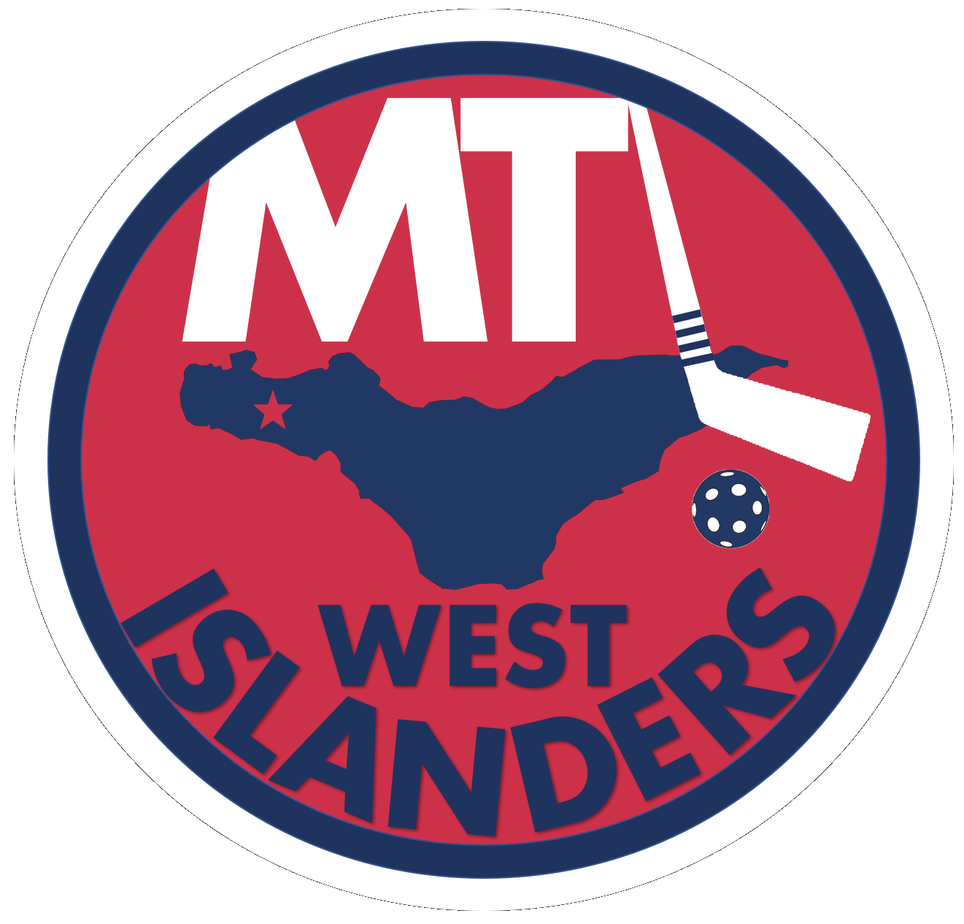

**Événements Spéciaux/ Special Events**

Chaque année, en plus de notre programmation régulière, nous organisons un certain nombre d’activités et de sorties spéciales. Certains sont des événements annuels et collectifs avec d’autres organismes, tels que:

* Fête de Noël
* Bowling
* Fété des Voisins
* Semaine de la santé mentale discussion
* Rendez-Vous Communautaire

---------------------

Each year in addition to our regular programming we organize a number of special events, outings and groups. Some of which are annual collective events with other organizations, such as:

* Christmas party
* Bowling
* Neighbors Day Event
* Semaine de la santé mentale panel
* Rendez-Vous Communautaire

Campagne de Sensibilisation/ Awareness Campaign

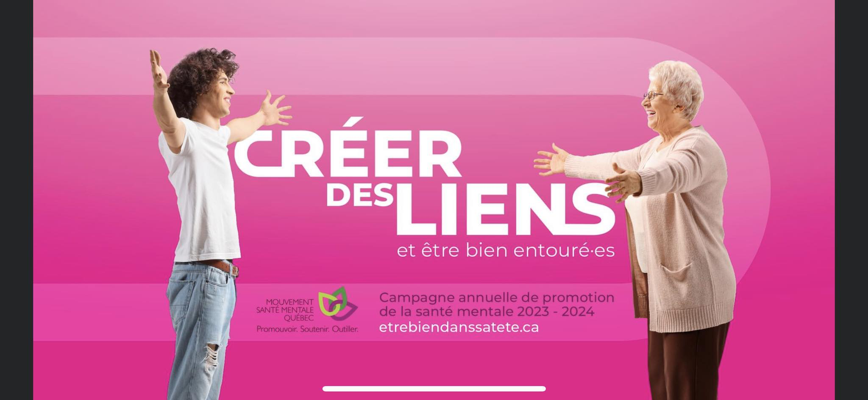

**Mouvement Santé Mentale Québec**

**Distribution des Outils et Journée Nationale**

Dans le cadre de la campagne de sensibilisation annuelle, nos travailleurs ont distribué des affiches, des dépliants et des documents. Cette année nous avons célébré en présence le 13 mars aux journées annuelles de santé publique. Ceci c’était une belle représentation pour notre mission : la santé mentale positive. Bravo à toute l’Equipe du Mouvement santé mentale Québec et sommes fiers d’être membre de ce regroupement.

---------------------

**Distribution of Campaign Tools and National Mental Health Day**

As part of the annual awareness campaign, our workers distributed posters, leaflets and documents. This year we celebrated March 13th by attending the annual public health days. This was a great representation for our mission: positive mental health. Congratulations to the entire Mouvement santé mentale Québec team and we are proud to be a member of this group.

**Médias et Médias Sociaux/ Media and Social Media**

|  |  |  |
| --- | --- | --- |
|  | 2022 | 2023 |
| **Facebook** | 831 j’aime/ likes | 959 j’aime/ likes |
| **Instagram** | 321 abonnées/ followers | 488 abonnées/ followers |

Collaborations et Participation Communautaire/ Collaboration and Community Participation

Tout au long de l'année, Perspective Communautaire en Santé Mentale a participé à divers comités, événements et conférences. Ces engagements nous permettent d'avoir un impact collectif vers des objectifs communs dans la communauté et nous donnent de la visibilité avec tous nos partenaires. Il est important de demeurer actif pour faire un changement de politique, partager notre expertise et créer des liens pour une meilleure collaboration.

---------------------

Throughout the past year Community Perspective in Mental Health was actively involved in various committees, events & conferences throughout the community. These commitments help us make a collective impact and give CPMH visibility with our community partners. It is important to remain active to make policy change, share our expertise and create links for better collaborations.

Cette année nous avons participé et collaboré avec/ Our participation this year involved:

* Table de Concertation en Santé Mentale de l’Ouest de l’Île
* Comité santé mentale en milieu de travail
* ROSAC (Regroupement des Organismes de Suivi Alternatif Communautaire)
* ROSAC: Entre Intervenants
* West Island Seniors Table
* Mouvement Santé Mentale Québec
* CIUSSS ODI Primauté de la personne
* Table de Quartier de Sud-Ouest de l’Île et de Nord de l’Île de Montréal
* CHSSN
* Batir son Quartier

**Présences Communautaires et Réseautage/**

**Community Presence and Networking**

* Participation aux AGAs / Participation at AGMs : divers
* Rencontres avec nos partenaires et séance d’échange / Meetings with community partners : CIUSSS ODI, Centre de Crise, Pierrefonds-Dollard (Samir Zuberi), Nelligan (Monsef Derraji)
* Centre de Ressources Communautaires: divers

Gouvernance et Administration/ Governance and Administration

Cette année, le conseil d'administration a tenu 6 réunions et a continué à offrir son soutien et ses conseils à la direction de PCSM pour promouvoir le bien-être à long terme de l'organisation.

---------------------

Throughout the year the board of directors held 6 meetings and continued to support and orient PCSM towards a sustainable, long-term success.

Formation/ Trainings

Au cours de l’année, les employés de PCSM ont participé aux formations suivantes: / Throughout the year the staff at PCSM participated in the following trainings:

* Programme Revenu de Base
* Mouvement Santé Mentale Québec
* Vent Over Tea
* Ateliers de sexologie: divers/ multiple
* Intervention en contexte multi-culturelle
* Accès-cible

Nos Donateurs/ Our Donors

Perspective Communautaire en Santé Mentale et toute sa clientèle remercient tous nos bailleurs de fonds et donateurs pour leur soutien continu et la confiance que vous nous avez témoignée tout au long de l’année. Votre appui nous permet d’offrir des services de qualité et de faire évoluer notre offre de service afin de mieux répondre aux besoins changeants de notre clientèle. Sans vous, nous n’aurions pu avoir une année aussi réussie.

--------------------

Community Perspective in Mental Health would like to thank all our funders and donors for their continued support throughout the year. Your support allows us to continue to adapt to the changing needs of our clientele and to maintain our quality of service. Without our donors, we could not have made this past year as successful.

Centre intégré universitaire de santé et de services sociaux (CIUSSS-ODIM)

Programme de soutien aux organismes communautaires (PSOC)

Partage Action de l’Ouest de l’Île

Emploi Québec

Fondation Echo

Service Canada – Programme d’emploi d’été – Canda Summer Jobs

Emploi Québec

Député de Nélligan – Monsef Derraji - Soutien à l'action bénévole

Député de Jacques-Cartier – Greg Kelley - Soutien à l'action bénévole

Ville de Kirkland

Arrondissement de Pierrefonds-Roxboro (un gros merci à M. Dimitrios Jim Beis Maire de l’Arrondissement, pour toujours supporter les innovations communautaires)

Desjardins de l’Ouest-de-l’Île

Paroisse JLDM

Les Anciens de Pointe-Claire

La Fraternité des Policiers

Maison l’Échelon Inc.

Restaurant Jasmine

IGA Martin

Cabana Seguin

Le SPVM (PDQ 3)

FDOI

Ainsi que tous nos donateurs privés

Profil des Utilisateurs de Service/ Profile of Service Users

**Âge/ Age**

|  |  |  |
| --- | --- | --- |
|  | **2021-2022** | **2022-2023** |
| **18-30** | 11% | 10% |
| **31-44** | 17% | 18% |
| **45-64** | 46% | 47% |
| **65+** | 26% | 25% |

**Genre/ Gender**

|  |  |  |
| --- | --- | --- |
|  | **2021-2022** | **2022-2023** |
| **Femme/ Woman** | 53% | 65% |
| **Homme/ Man** | 41% | 30% |
| **Autre ou Indéfenie/ Other or Undefined** | 6% | 5% |

**Langue/ Language**

|  |  |  |
| --- | --- | --- |
|  | **2021-2022** | **2022-2023** |
| **Anglais/ English** | 64% | 67% |
| **Français/ French** | 22% | 17% |
| **Billingue/ Billingual** | 11% | 13% |
| **Indéfenie/ Undefined** | 3% | 2% |

**Communauté/ Community**

|  |  |  |
| --- | --- | --- |
|  | **2021-2022** | **2022-2023** |
| **Pierrefonds-Roxboro** | 39% | 40% |
| **Dollard-des-Ormeaux** | 20% | 20% |
| **Pointe-Claire** | 11% | 10% |
| **Île-Bizard / Sainte-Geneviève** | 9% | 8% |
| **Dorval** | 6% | 5% |
| **Kirkland** | 4% | 3% |
| **Montréal** | 5% | 5% |
| **Beaconsfield** | 4% | 4% |
| **Vaudreuil-Soulanges** | 1% | 1% |
| **St-Anne-de-Bellevue** | 2% | 1% |
| **Autre** | 0% | 2% |

**Problématique de Santé Mentale/ Mental Health Problem**

|  |  |  |
| --- | --- | --- |
|  | **2021-2022** | **2022-2023** |
| **Troubles Dépressifs/ Depressive Disorders** | 33% | 32% |
| **Troubles Anxieux/ Anxiety Disorders** | 18% | 17% |
| **Troubles Bipolar/ Bipolar Disorders** | 10% | 9% |
| **Troubles Psychotiques/ Psychotic Disorders** | 18% | 25% |
| **Troubles de la Personnalité/ Personality Disorders** | 5% | 3% |
| **Autre Troubles ou Indéfini/ Other Disorders or Undefined** | 16% | 15% |